安徽职业技术学院移动图书馆2.0的使用说明
- 下载安装和登录
在应用商城直接搜索移动图书馆2.0点击下载，或者扫描下方二维码进行下载即可。
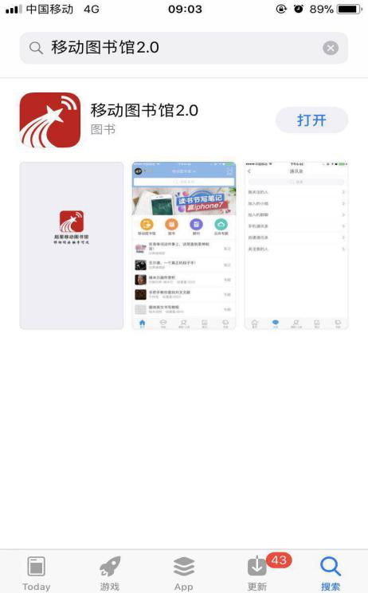
下载好之后的app显示界面

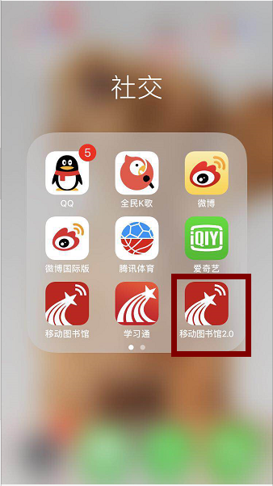

登录操作
首先点击进入app，如下图，点击左上角登录页面
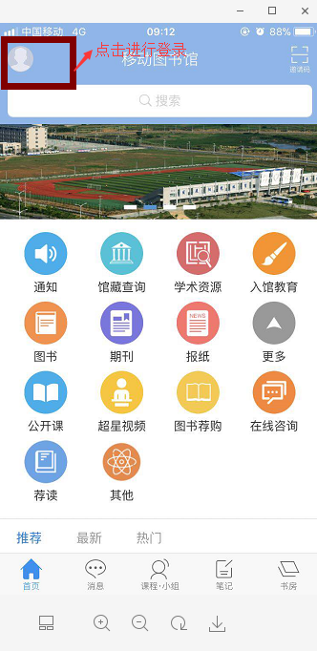
进入之后选择单位账号登录
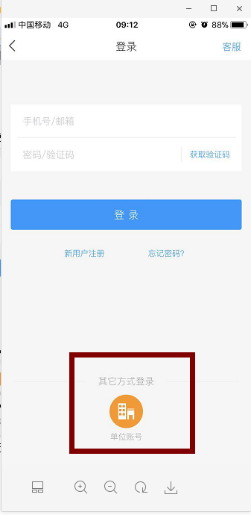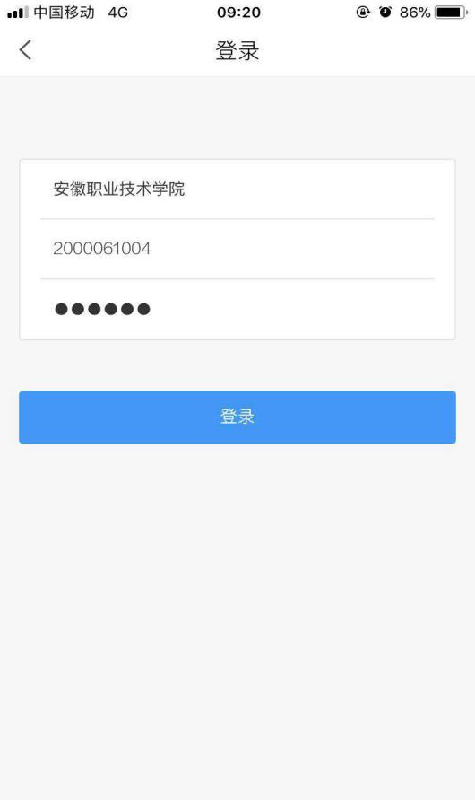
登录进入之后点击页面右上角，输入邀请码“yzahztsg”
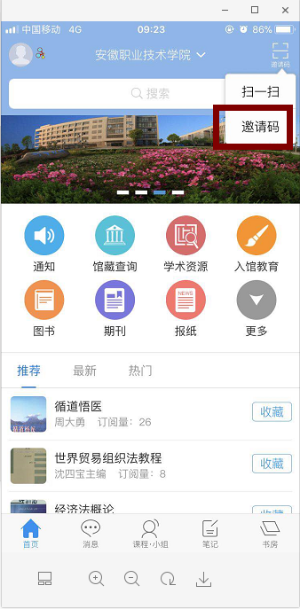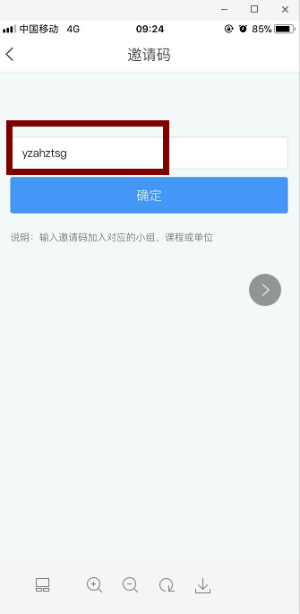

- 基础功能使用说明
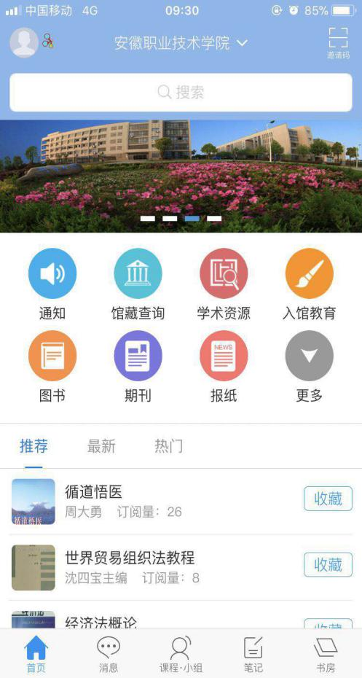
消息界面：在此界面可以看到通知消息，以及可以和相关联系人互相关注，进行交流和沟通
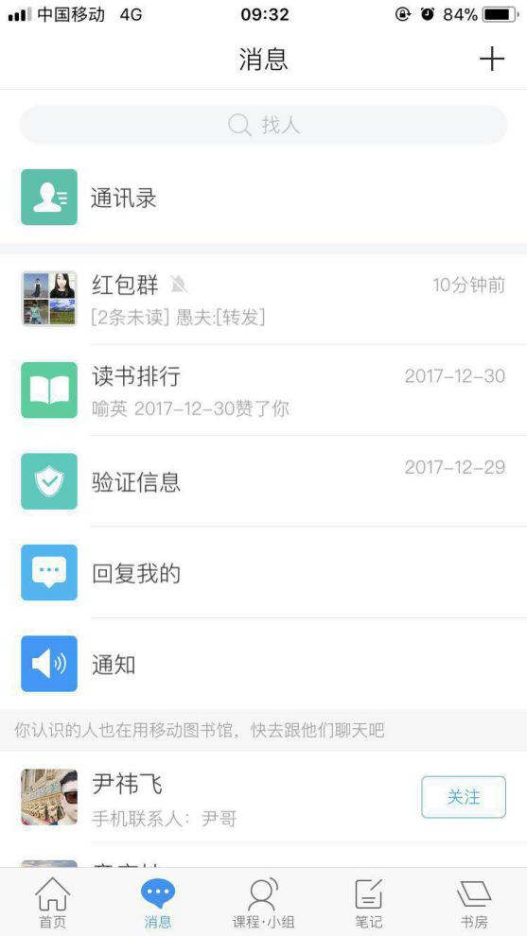
课程小组：老师可以点击我的课程进行新建课程添加
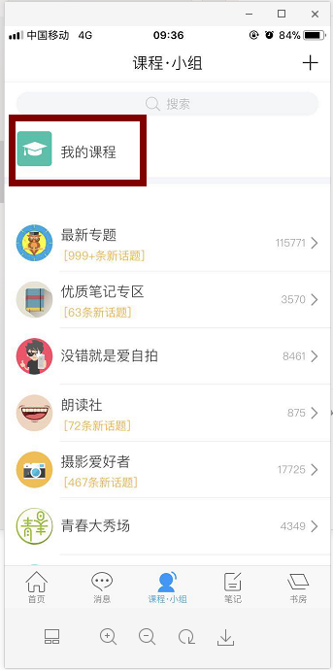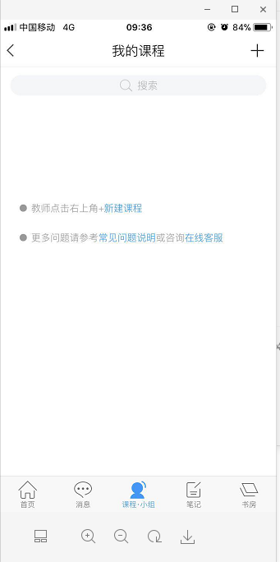
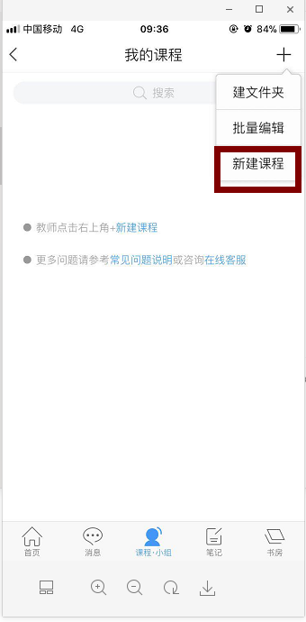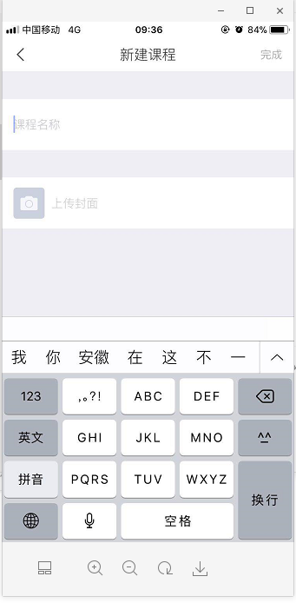
在这个界面加入自己任何感兴趣的小组，进行话题讨论
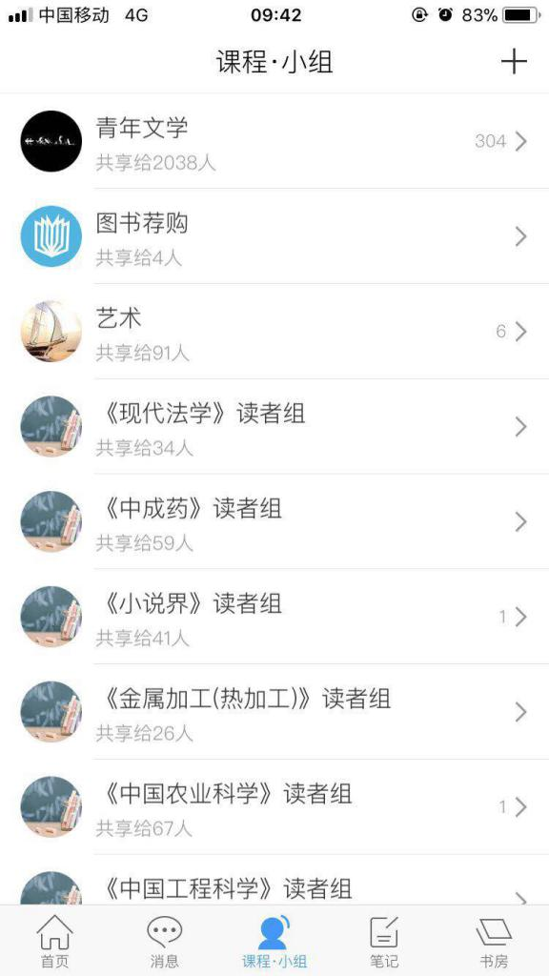

笔记，点击右下角笔记，进入笔记界面，点击笔记本，可以记录自己的读书心得。
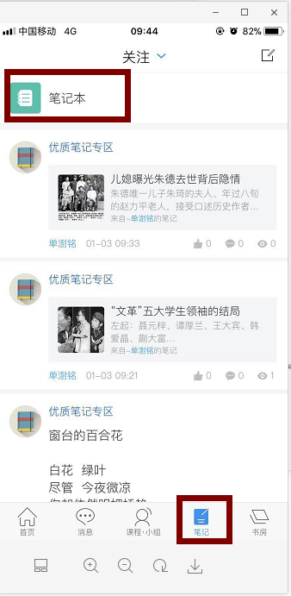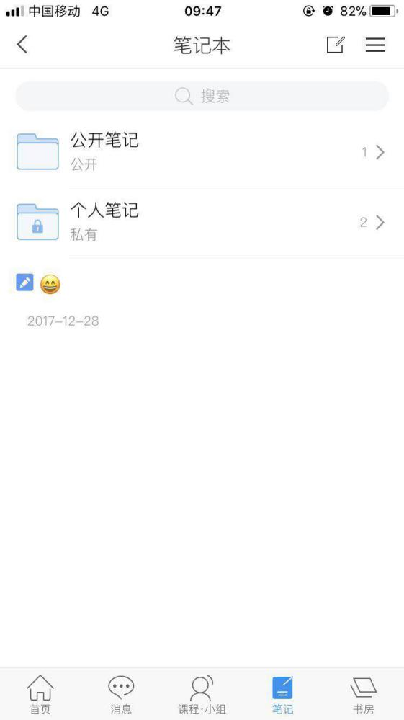
书房，点击右下角书房，进入书房界面，可以将自己喜欢的书收藏到书房，并且可以分类
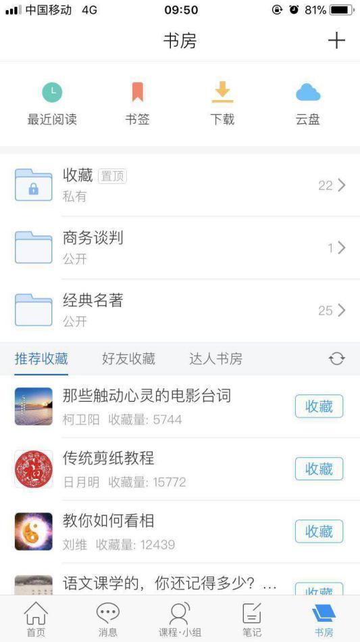

- 首页资源使用说明
馆藏查询，点击馆藏查询进入界面，可以查询本馆藏书，与本馆OPAC系统相对接的。
比如搜索建筑学如下图
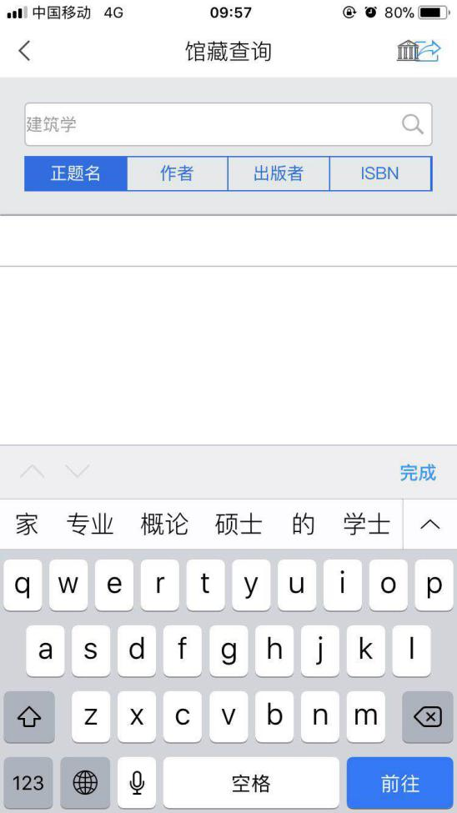
出现本馆相关图书20种搜索结果，点击其中一本，可以查看在库情况
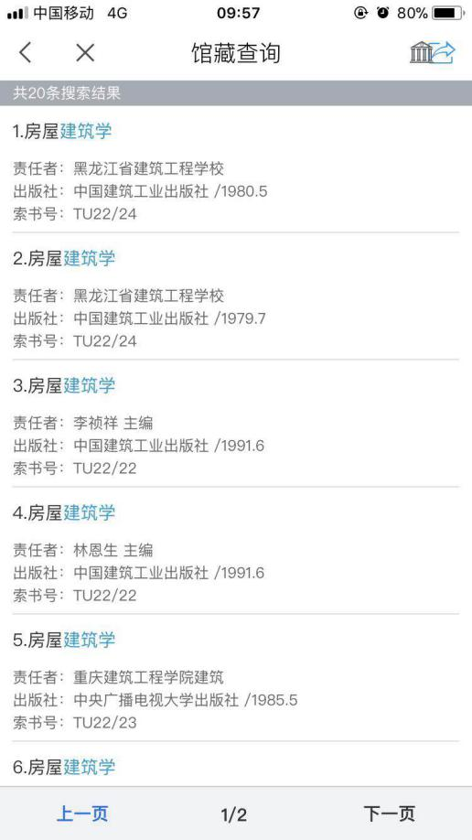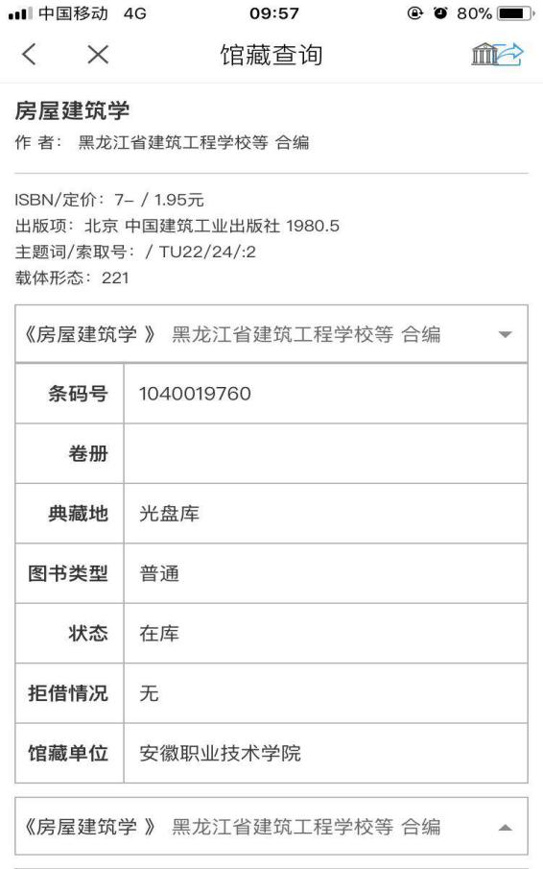
学术资源，在该界面可以搜索到相关的图书，期刊，章节，报纸，视频，学术论文等。
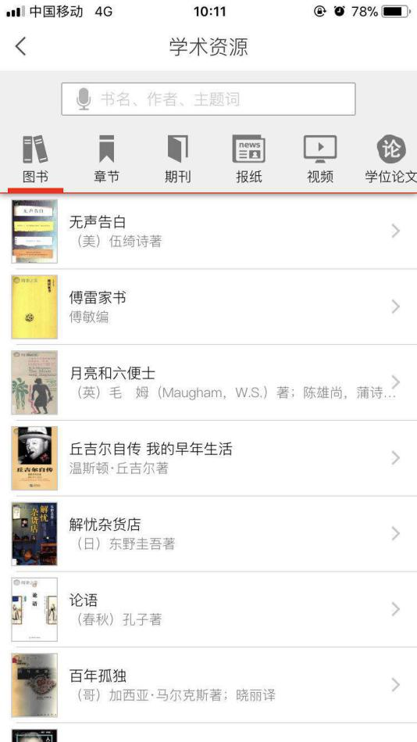
点击更多，可以使用更多的资源
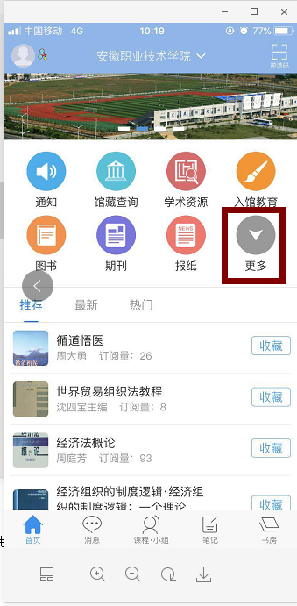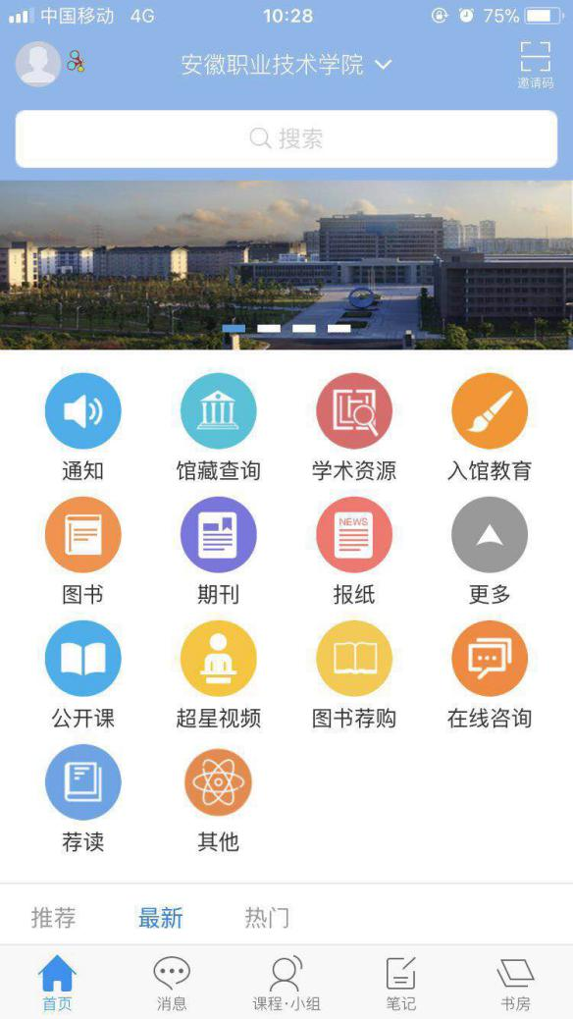
4、页面下部，有推荐、最新、热门相关文学专题，可以进行收藏和阅读。

